[mac如何修改chrome的刷新及开发者工具等快捷键](http://blog.csdn.net/zhujianlin1990/article/details/54891319)

<http://blog.csdn.net/zhujianlin1990/article/details/54891319>

点击左上角苹果按钮，系统偏好设置 > 键盘 > 快捷键 > 应用快捷键

点击右下角添加按钮，选择chrome程序，输入菜单中文名以及快捷键

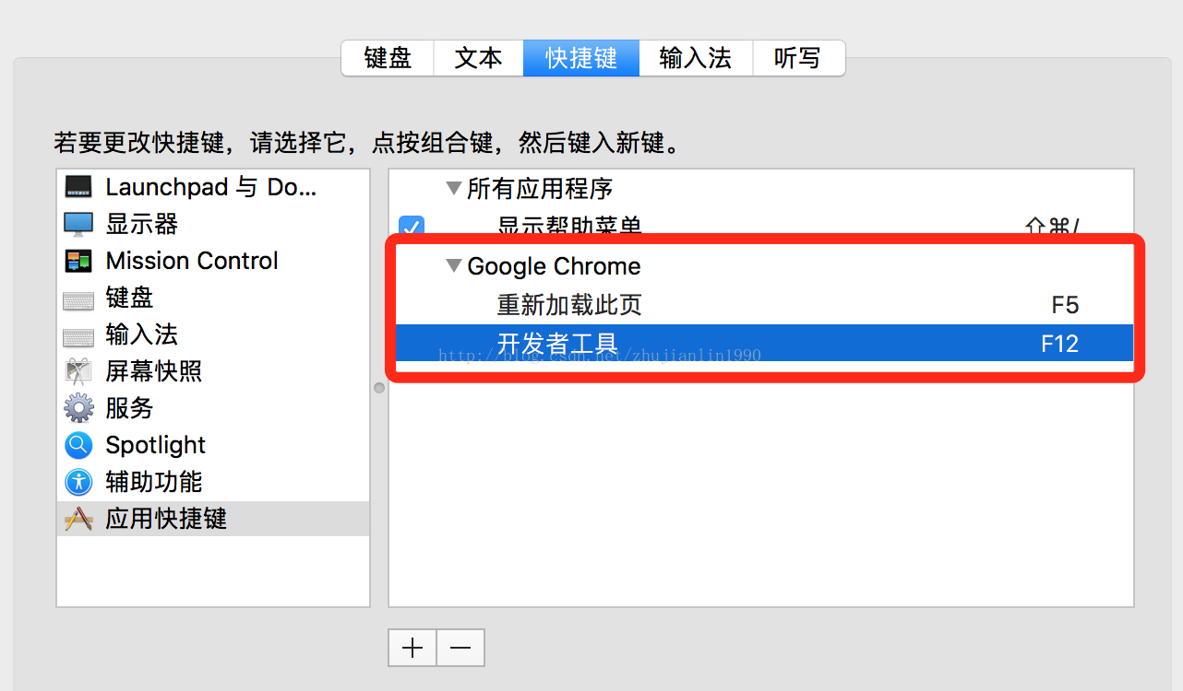

1、如何用F5刷新

     鼠标悬停在左上角的刷新按钮，看到正式名称是“重新加载此页”，PS.不同版本可能会有差异，按前面步骤添加到[**操作系统**](http://lib.csdn.net/base/operatingsystem)键盘快捷键偏好设置里。

2、如何用F12打开开发者工具

     菜单 > 更多工具   看到菜单正式名称叫“开发者工具”   按前面步骤添加到操作系统键盘快捷键偏好设置里即可。